安装完Vmware之后，打开虚拟机，之后进行如下步骤安装CentOS。

1.新建虚拟机。

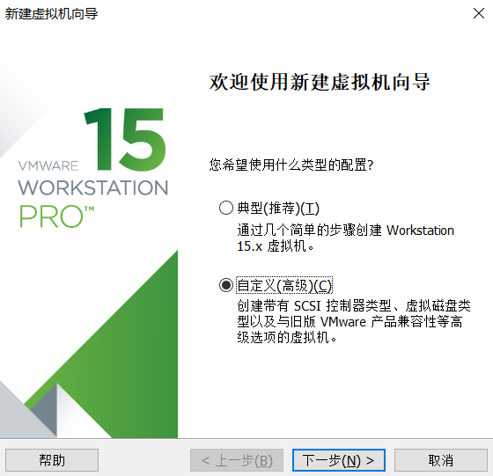

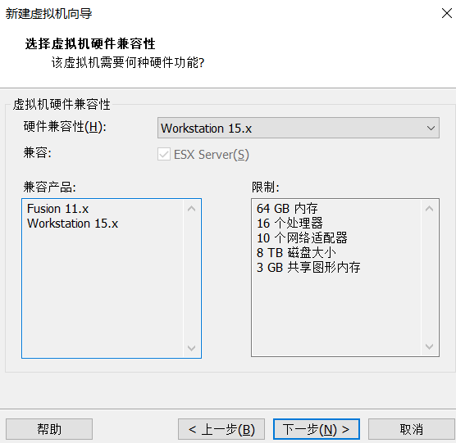

2.选择稍后安装操作系统

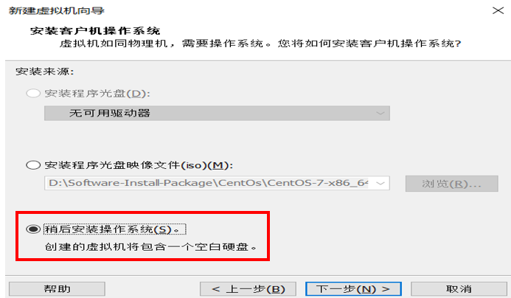

3. 安装Linux系统对应的CentOS版

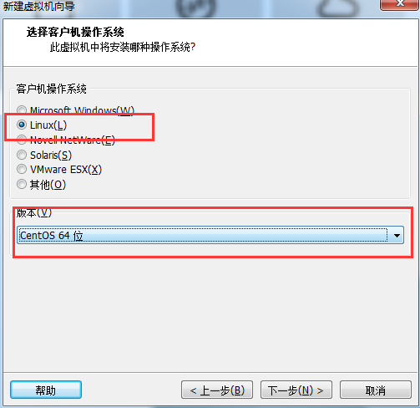

4.虚拟机命名和安装位置

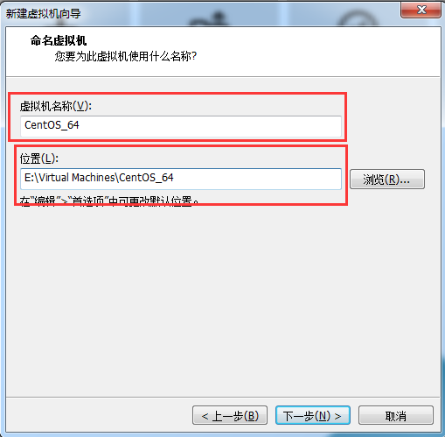

5.处理器的配置

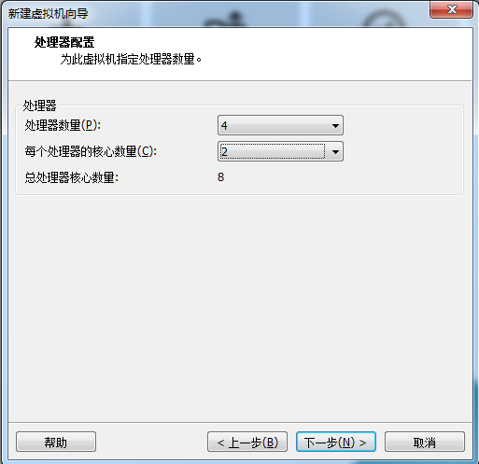

6.设置内存

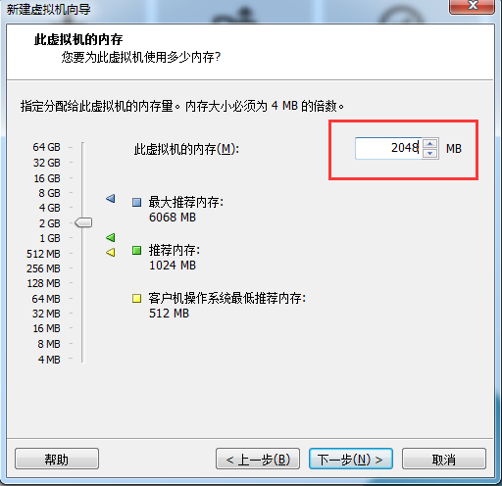

7.进行网络设置

**桥接**：选择桥接模式的话虚拟机和宿主机在网络上就是平级的关系，相当于连接在同一交换机上。虚拟机会选择真实机正在使用的网卡进行桥接。可能造成ip地址冲突。

**NAT**：NAT模式就是虚拟机要联网得先通过宿主机才能和外面进行通信。只要主机可以上网虚拟机就可以，但是外界无法访问到该虚拟机，使用网卡VMnet1。

**仅主机**：虚拟机与与宿主机组成一个专用网络，即虚拟机只能与宿主机通信，不能访问外网，使用网卡VMnet8。

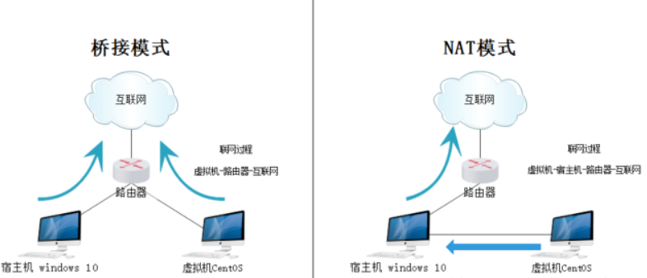

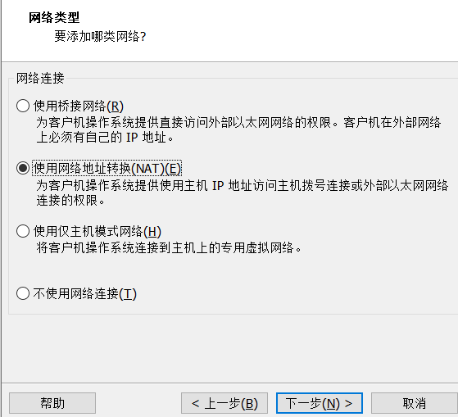

8.下面两步按默认方式即可。

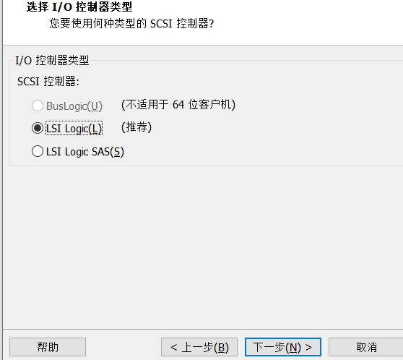

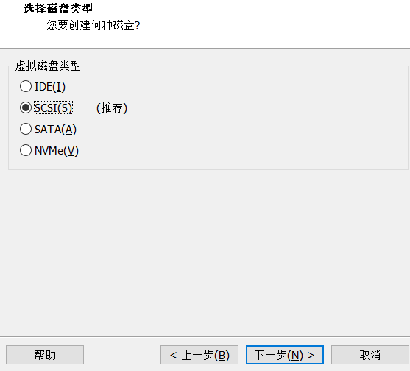

9.新建虚拟磁盘

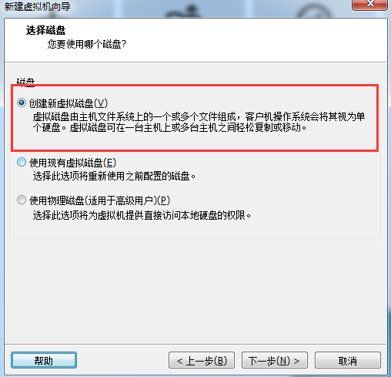

10.设置磁盘容量：

注意不要勾选立即分配所有磁盘，否则虚拟机会将指定的磁盘大小直接分配给CentOS，会导致宿主机所剩硬盘容量减少。

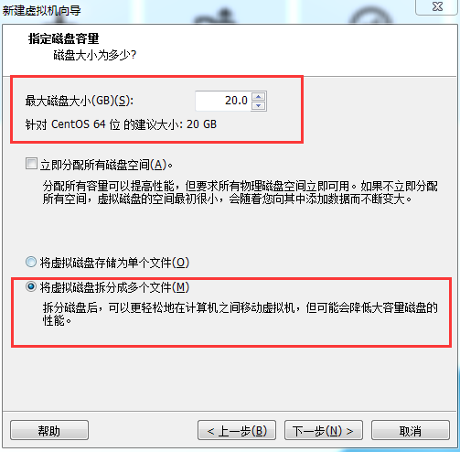

11.指定磁盘文件名称，并选择存放位置

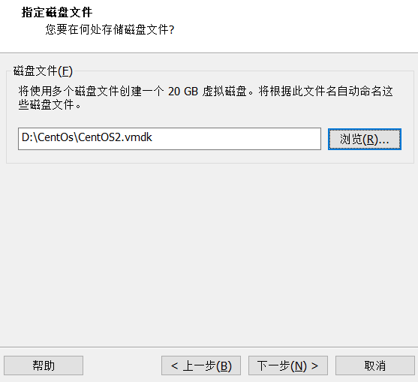

12.点击完成即可

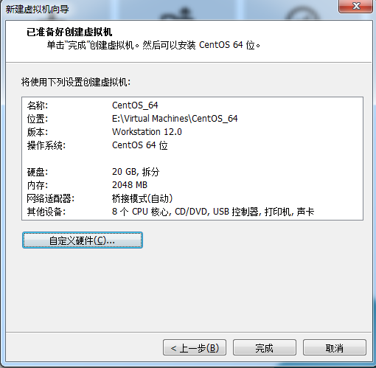

13.点击刚创建的虚拟机，右键设置。先选择CD/DVD，再选择使用ISO映像文件，最后选择浏览找到下载好的镜像文件，然后点击确定。

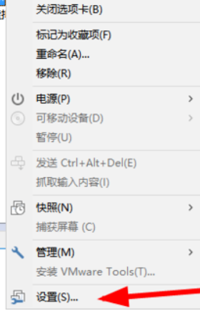

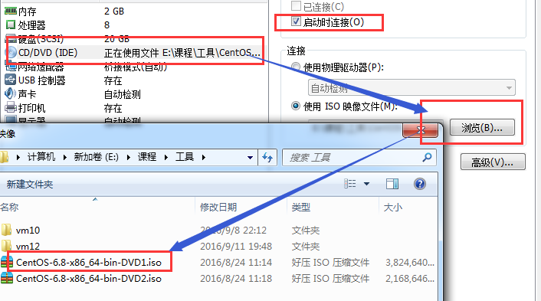

14.开启此虚拟机

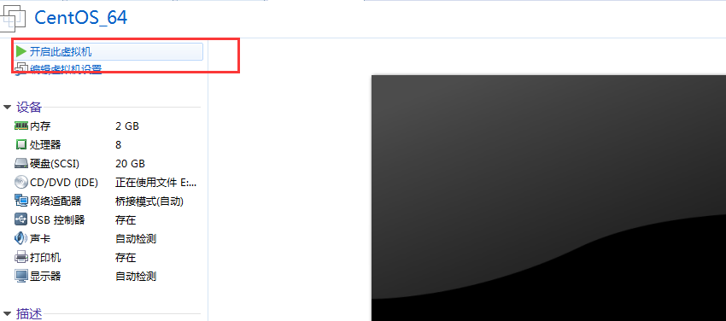

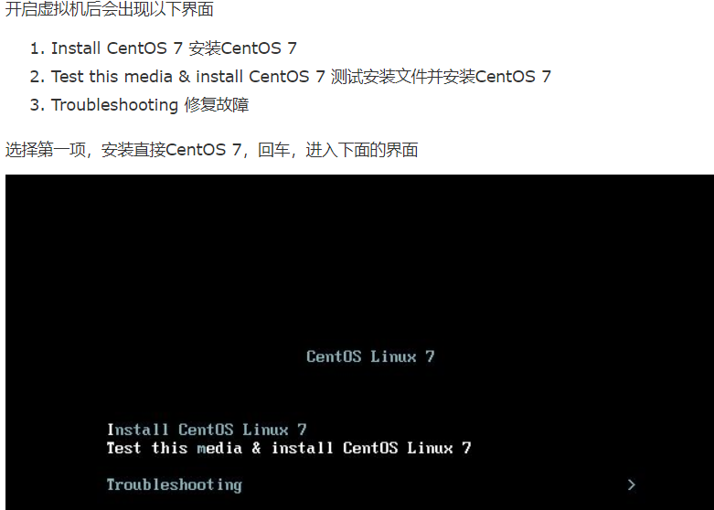

15.选择简体中文进行安装

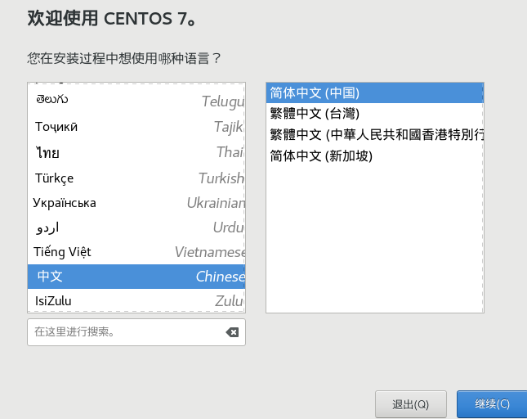

16.首先设置时间，查看时间是否正确

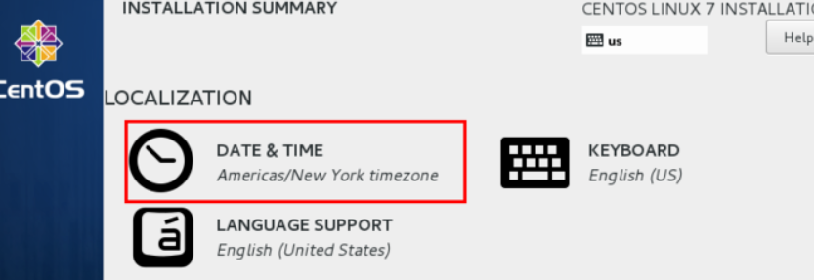

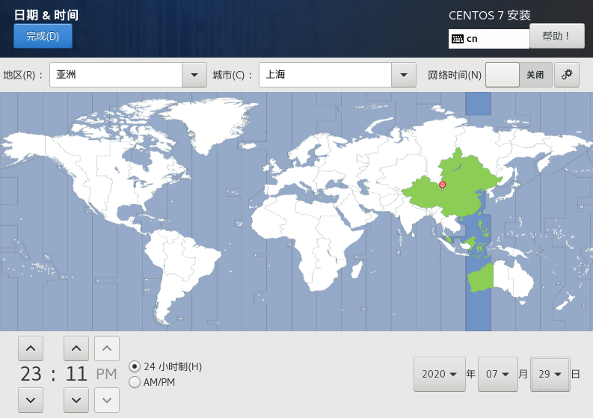

17.进行磁盘分区，可选择自动分区和我要配置分区。建议选择我要分区，然后点击完成。

之后进入磁盘分区界面，点加号，选择/boot，然后分配200M，然后点击Add mount point。之后以同样的方式添加/，分配10G内存，添加swap，分配2048M。分配好之后，点击完成。

之后弹出一个协议，点击接受即可。

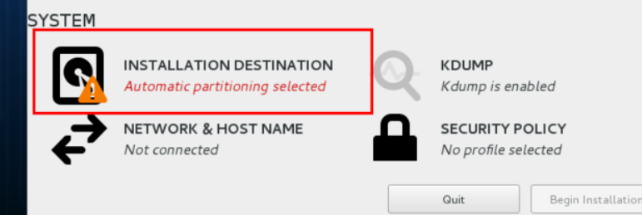

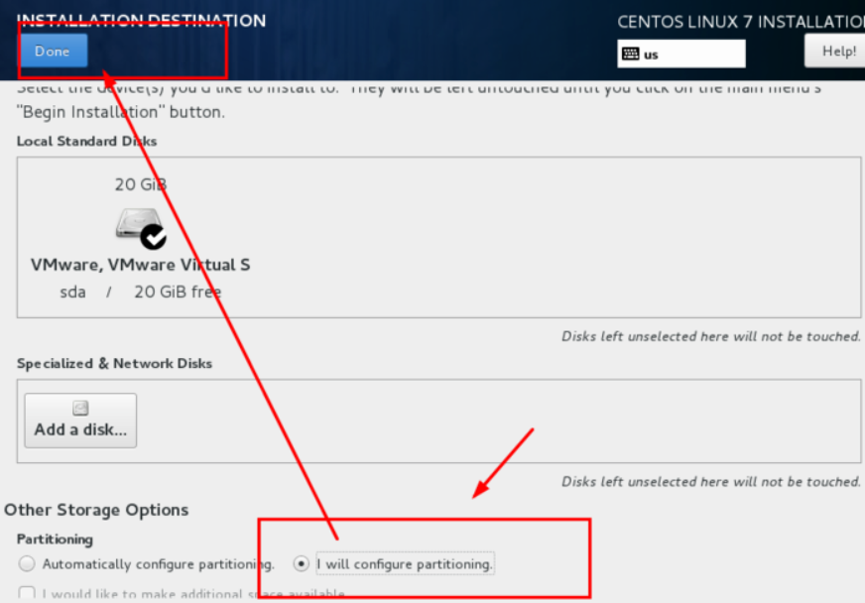

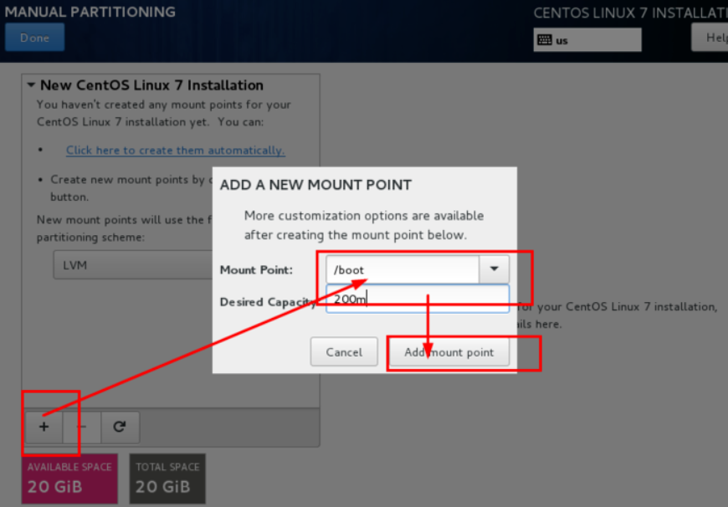

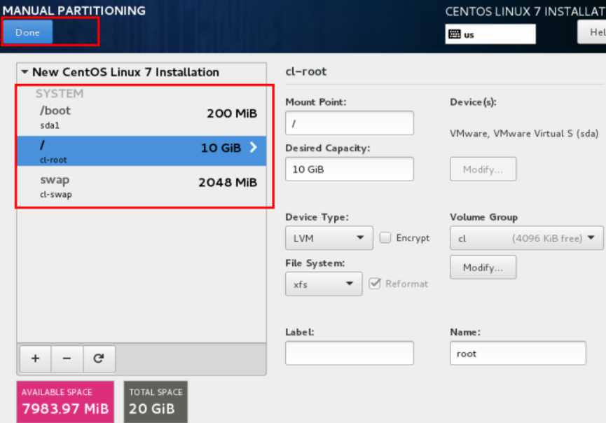

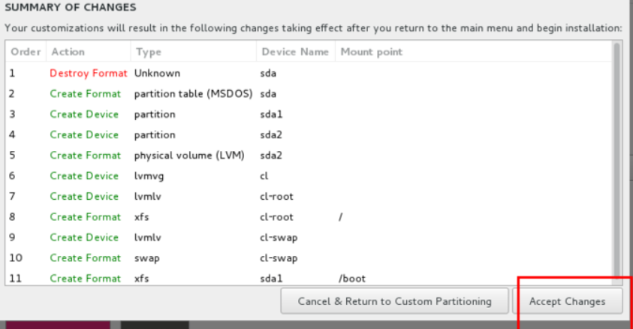

18.设置主机名和网卡信息。打开连接开关，记住IP地址，SSH登录时使用，设置主机名，点击“应用”生效。

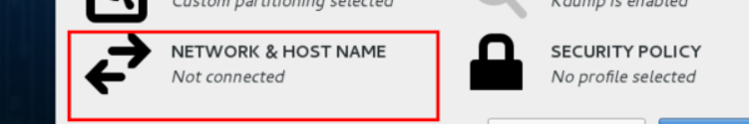

若出现以太网ens33被拔出，可能是Vmware的两个服务没启动。找到计算机服务中的Vmware DHCP Service 和Vmware NAT Service，然后启动即可。

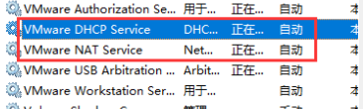

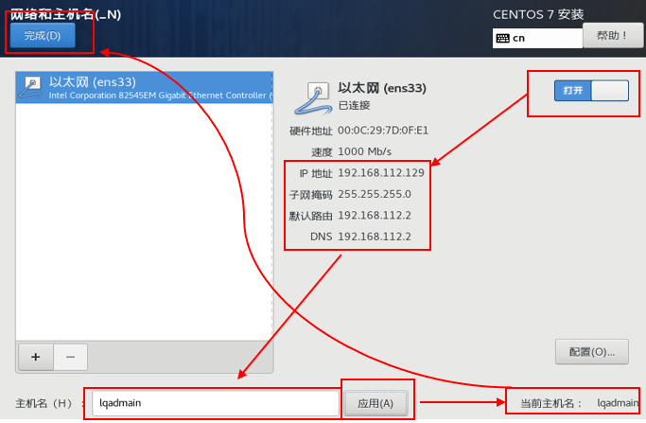

19.之后点击开始安装：

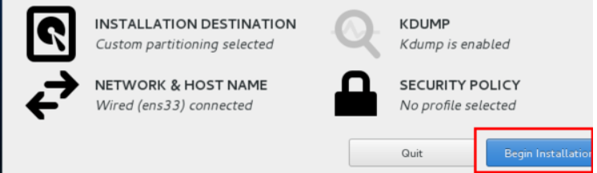

20.设置密码

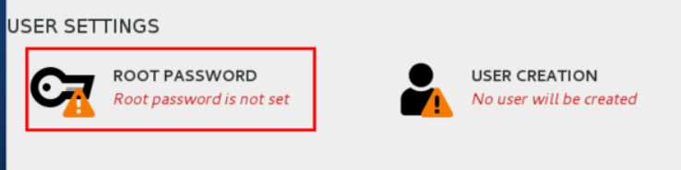

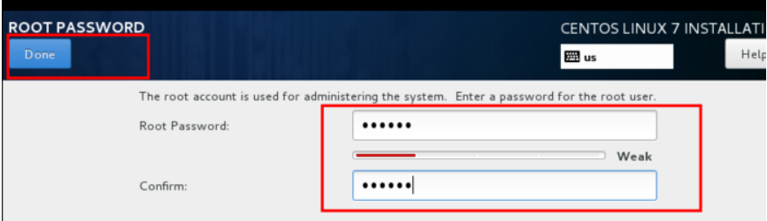

21.创建管理员用户(可选)

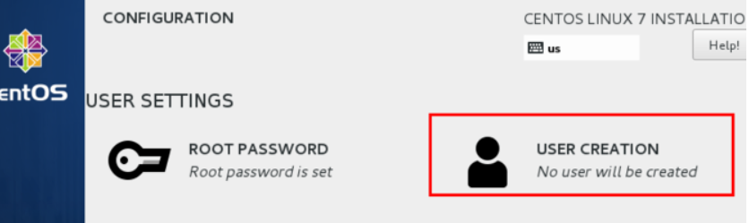

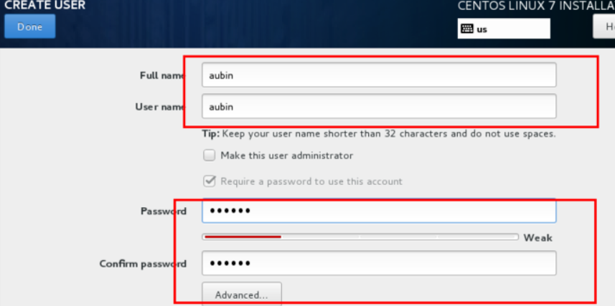

22.之后点击完成配置即可。